新坡國小114學年度下學期共同備觀議課教學單元設計
領域/科目 |  | 藝術領域/音樂 |  | 設計者 |  |  | 莊祺
實施年級 |  | 六年級 |  | 總節數 |  |  | 共__1_____節，__40___分鐘
單元名稱 |  | 第一單元 世界音樂
設計依據
學習  重點 | 學習表現 |  | 1-Ⅲ-1能透過聽唱、聽奏及讀譜，進行歌唱及演奏，以表達情感。  1-Ⅲ-5能探索並使用音樂元素，進行簡易創作，表達自我的思想與情感。  2-Ⅲ-1能使用適當的音樂語彙，描述各類音樂作品及唱奏表現，以分享美感經驗。  2-Ⅲ-4能探索樂曲創作背景與生活的關聯，並表達自我觀點，以體認音樂的藝術價值。  - 3-Ⅲ-1能參與、記錄各類藝術活動，進而覺察在地及全球藝術文化。 |  | 核心  素養 | 藝-E-A1參與藝術活動，探索生活美感。  藝-E-B1理解藝術符號，以表達情意觀點。  藝-E-B3善用多元感官，察覺感知藝術與生活的關聯，以豐富美感經驗。  藝-E-C2透過藝術實踐，學習理解他人感受與團隊合作的能力。  藝-E-C3體驗在地及全球藝術與文化的多元性。
學習  重點 | 學習內容 |  | 音E-Ⅲ-1多元形式歌曲，如：輪唱、合唱等。基礎歌唱技巧，如：呼吸、共鳴等。  音E-Ⅲ-2樂器的分類、基礎演奏技巧，以及獨奏、齊奏與合奏等演奏形式。  音E-Ⅲ-3音樂元素，如：曲調、調式等。  音E-Ⅲ-4音樂符號與讀譜方式，如：音樂術語、唱名法等。記譜法，如：圖形譜、簡譜、五線譜等。  音A-Ⅲ-1器樂曲與聲樂曲，如：各國民謠、本土與傳統音樂、古典與流行音樂等，以及樂曲之作曲家、演奏者、傳統藝師與創作背景。  音A-Ⅲ-2相關音樂語彙，如曲調、調式等描述音樂 |  | 核心  素養
議題  融入 | 實質內涵 |  | 人E3了解每個人需求的不同，並討論與遵守團體的規則。  人E5欣賞、包容個別差異並尊重自己與他人的權利。  多E3認識不同的文化概念，如族群、階級、性別、宗教等。  多E6了解各文化間的多樣性與差異性。  國E5體認國際文化的多樣性。
議題  融入 | 所融入之學習重點 |  | 1.音感認譜  2.演唱與欣賞
與其他領域/科目的連結 |  |  | 社會
教材來源 |  |  | 康軒版國小藝術第八冊
教學設備/資源 |  |  | 電子教科書、節奏卡、高音直笛
學習目標
1.演唱不同國家／民族的歌曲，感受世界民謠的多元性。
2.認識特色音階，並創作曲調，再以直笛演奏。
3.透過欣賞傳統樂器音色及演奏方式，感受濃厚的民族風采。

教學活動設計
教學活動內容及實施方式 | 時間 | 備註
2.樂器嘉年華  【活動一】演唱〈珍重再見〉  一、引起動機  ㈠教師播放烏克麗麗演奏的音樂，並提問：「聽聽看，這是什麼樂器的聲音呢？」提示外形像小吉他，有四條弦，攜帶方便。  ㈡教師揭示烏克麗麗的圖卡，並介紹樂器。  ㈢認識烏克麗麗  1.結構：是一種撥弦樂器，有四條弦，故稱「夏威夷四弦琴」，也稱為「夏威夷吉他」。  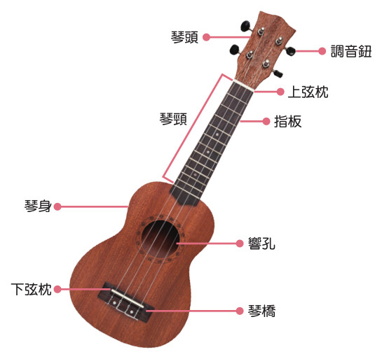  2.由來：ukulele是夏威夷文，意思是「跳蚤」。據說是夏威夷人覺得演奏烏克麗麗時，手迅速在琴弦上移動，很像跳躍中的跳蚤而得名。  3.音色：清脆、明亮、溫暖，分成高音、中音、次中音與低音四種，大小和構造都會影響它的音色與音量。  4.功能：樂曲種類輕快活潑，彈奏時充滿歡樂氣氛，加上輕盈的體積也相當適合攜帶旅行。由於簡單易學，演奏時能營造歡樂氣氛，深受大家喜愛，漸漸流傳到世界各地。  二、發展活動  ㈠欣賞烏克麗麗演奏〈珍重再見〉  1.教師播放影片或音檔，引導學生發表對樂器音色的感受。(例如：清亮、溫暖、每個音都可以清楚的感受到等等。）  2.聽著樂曲的音樂隨意擺動身體，體驗小行板的速度，並感受夏威夷風情。  3.引導學生發表對樂曲的感受。(例如：抒情、優雅、輕快等等。)  4.〈珍重再見〉是夏威夷民謠，相傳夏威夷女王莉里歐卡拉妮有一天看到一對戀人離別前的深情擁抱，那情景激發他的思緒，而完成這首動聽的離別歌曲。  ㈡演唱〈珍重再見〉  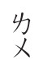    1.發聲練習：以「 」音哼唱全曲。  2.找出相同節奏型，第一、二行的前兩小節的節奏都是相同的，第三、四行亦同，練習節奏型，並拍念節奏。  3.拍念歌詞：依節奏拍念歌詞，注意咬字清晰及句尾「ㄣ」、「ㄢ」、「ㄥ」韻的正確發音與收尾音。  4.隨琴聲或音樂視唱本曲唱名。  5.分兩部各自唱準自己的聲部，再練習二部合唱。  ㈢介紹漸慢記號：在譜例中找出新的記號，教師說明  「 」為漸慢記號，是指漸漸的慢下來。  三、總結活動  ㈠全班分兩部，進行二部合唱練習，教師提醒學生要邊唱邊互相聆聽，以調整音色、音量，使聲部均衡，並唱出優美的音色。  ㈡引導學生從這首溫馨動人、離情依依〈珍重再見〉的歌詞中，體會同學間相處的感情、校園中師長的教誨和陪伴，以感恩的心情唱出心中的不捨與感謝。 | 40分 | 一、口語評量  ㈠能說出烏克麗麗的樂器特色。  ㈡能說出〈珍重再見〉的詞意與歌詞意境。  ㈢能說出漸慢的定義。  二、實作評量  ㈠能分組演唱〈珍重再見〉全曲。  ㈡能依照譜上的記號來表現歌曲。
試教成果：（非必要項目）
參考資料：（若有請列出）
附錄：

新坡國小113學年度下學期共同備觀議課核心素養導向教學設計方案

- 教學設計理念說明
- 控制在5-8頁
- 設計理念說明以1頁為限 (完成後自刪)
(前言)
- 總體學習目標

- 核心素養的展現
(如整合知識、情意、能力，學習歷程與方法、學習情境與脈絡、實踐力行的表現)
總綱核心素養面向 | 總綱核心素養 | 領綱核心素養 | 主要教學內容
A  自主行動 | A1  身心素質  與自我精進
A  自主行動 | A2  系統思考  與解決問題
A  自主行動 | A3  規劃執行  與創新應變
B  溝通互動 | B1  符號運用  與溝通表達
B  溝通互動 | B2  科技資訊  與媒體素養
B  溝通互動 | B3  藝術涵養  與美感素養
C  社會參與 | C1  道德實踐  與公民意識
C  社會參與 | C2  人際關係  與團隊合作
C  社會參與 | C3  多元文化  與國際理解
p.s.
1.沒有對應內容的表格可自行刪除。
2.設計理念說明以1頁為限。

二、教學單元案例：
領域/科目 |  | ○○領域/○科 | 設計者 |  | ○○縣(市)立○○國中(小)(設計者服務單位)~  ○○○(設計者姓名)
實施年級 |  | ○年級/○人 | 總節數 |  | 共○節，○○○分鐘
單元名稱
學  習  重  點 | 學  習  表  現
學  習  重  點 | 學  習  內  容
議題  融入 | 實質內涵 | (有則保留，無則刪除)
教學設備/  資源 |  | 1. 2.
教學活動內容及實施方式 |  |  |  | 核心素養呼應說明
第一節：○○○○
一、課堂準備
（一）學生：
（二）教師：
二、引起動機：預計○分鐘。
（一）
1.
2.
（二）
（三）
三、主要內容／活動：預計○○分鐘。
（一）
1.
2.
（二）
（三）
四、總結活動：預計○分鐘。
（一）
1.
2.
（二）
（三）

第二節：○○○○
(節數可自行增加)

